深圳博物馆新增图书印刷 招标编号：GKZB2021090001

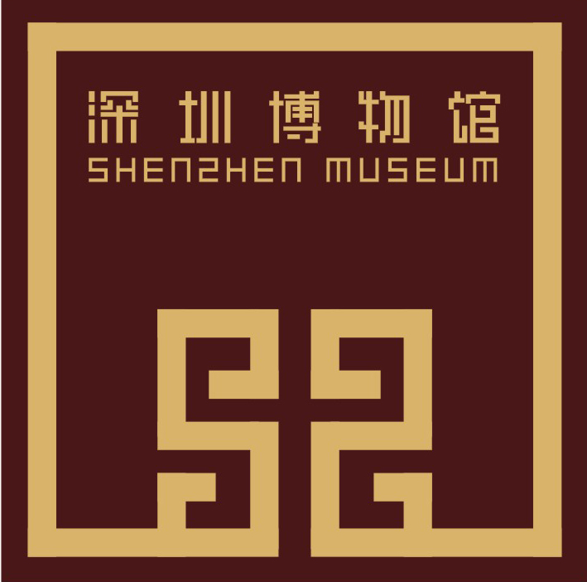

深圳博物馆
招标文件

项目名称：深圳博物馆新增图书印刷

深 圳 博 物 馆
二〇二一年九月

目 录

第一章： 投标邀请 ----------------------------------------------------3

第二章： 投标资质要求 --------------------------------------------------3

第三章： 项目内容及要求 ----------------------------------------------4-5

第四章： 发、开标时间安排 -----------------------------------------6-7

附件1：评分细则--------------------------------------------------------------8-10

附件2：投标报价一览表-------------------------------------------------------11

第一章：投 标 邀 请 书

一、招标项目的名称、概况
1、项目名称：深圳博物馆新增图书印刷
2、项目概况：深圳博物馆配合改革开放博物馆联盟和建馆40年两项工作，需印制配套图书。
3、本项目采取公开招标，经测算，限价26万元人民币（含税）。
4、采取综合评分法确定中标候选人。

第二章 投标方资格要求
1.在中华人民共和国境内注册，具有独立法人资格或具有独立承担民事责任能力的其它组织；
2.投标人须具有有效的《印刷经营许可证》；
3.参与本项目投标前三年内，在经营活动中没有重大违法记录；
4.本项目不接受联合体投标。

第三章 项目内容及要求
- 项目需求：
（一）《改革开放博物馆联盟文集》图书印刷
工作流程包含设计、调色、制作、出样、材料、印刷、装订、运输。
- 尺寸规格：每P：215*285mm
- 材料要求：
封面：2P，用157g进口铜版纸印后哑胶，局部UV工艺；
内文：180P；4/4印刷，用157g哑粉纸。
- 装订方式：锁线胶装；
- 包装: 单本吸塑
- 印刷数量：800册（实收）
- 不需要书号
（二）《深博四十年》图书印刷出版
工作流程包含设计、调色、制作、出样、材料、印刷、装订、运输
- 尺寸规格：每P：215*285mm
- 材料要求：
A精装
精装封面：2P，用157g进口铜版纸裱3mm灰板后哑胶、烫金、局部UV、压凹工艺，硬脊；
精装环衬: 8P，0/0，用186g 特种纸；
内 文：500P，4/4，用120g超感本白纸；
B平装
封面：2P，用300g铜版纸印后哑胶、烫金、局部UV、压凹工艺；
平装环衬:4P，0/0，用186g 特种纸；
内 文：500P，4/4，用120g 超感本白纸；
- 装订方式：锁线胶装；
- 包装: 单本吸塑
- 印刷数量：精装200册，平装800册（均为实收）
- 需要书号
- 其他要求
- 图书设计、印刷需向深圳博物馆递交小样或样稿，定稿前须经深圳博物馆签字确认方可实施。（其中彩色小样不超过三次）
- 包装方式：每本书需吸塑后装纸箱，打“井”字带；
- 发货方式：免费送货至深圳博物馆指定地点，并对出现的产品损耗无偿提供更换；
- 投标报价需包含设计费、制版费、材料费、印刷费、装订费、运输费等。
- 服务期限
博物馆提供“齐、清、定”的资料后，40天内交付成品。
- 付款方式
签订合同后支付中标金额的50%，待项目完成并验收合格后，于2022年度支付余款。
- 售后要求
  - 在印刷、出版之后，将最终版电子稿发给深圳博物馆，并归还所有文字和图像资料；
  - 如需重印，应根据深圳博物馆的需求对内容进行修改更新；
  - 承诺未经深圳博物馆书面授权不得擅自使用图书中的文字和图像，或将文字和图像提供给第三方，提供承诺函。

第四章 发、开标时间的安排
一、报名及获取标书方法：
1、报名及获取招标文件时间：2021年10月8日——2021年10月12日，每个工作日上午10:00——11:00，15:00——16:00（北京时间）。
2、报名及获取招标文件地点：深圳博物馆历史民俗馆北区106室。
3、有投标意向的投标人必须在报名截止时间前到上述地址报名和获取招标文件。
4、报名及获取招标文件应提交的材料：（1）营业执照复印件，市场监督管理局网站上自行打印的公司经营范围，（2）法定代表人证明书原件，（3）法定代表人授权委托书原件，以上资料复印件均需加盖公章。
5、报名及获取招标文件方式：现场审核报名资料后获取招标文件。
6、如在投标报名后弃标，须于2021年10月11日17:30（北京时间）前电话告知（联系电话：88127517），否则将纳入我馆招投标诚信档案。
7、任何要求对招标文件进行澄清的，应在2021年10月11日11:30（北京时间）前以书面形式通知深圳博物馆。
二、投标资料包含
1、装订好的标书（一式两份）
2、投标一览表（附件二）
所有投标文件需加盖公章并密封，否则，造成投标人废标或取消资格，责任由投标人负责。
三、投标截止时间、开标时间及地点
1、递交投标文件时间：2021年10月14日10:00（北京时间）
2、投标截止及开标时间：2021年10月14日10:00（北京时间）
3、开标地点：深圳博物馆历史民俗馆北区二楼会议室。
4、开标办法：1）投标人参加开标会，2）当众拆封标书，3）综合评分法确定供应商。

联 系 人：王奕萍
通讯地址：深圳市福田区市民中心A区博物馆北区106室
邮政编码：518027
电 话：88127517
传 真：88125829

深圳博物馆
2021年10月14日

附件1评标细则
序号 | 评分项 |  |  |  |  | 权重
1 | 价格 |  |  |  |  | 20
2 | 技术部分 |  |  |  |  | 43
 | 序号 | 评分因素 |  | 权重 | 评分方式 | 评分准则
 | 1 | 实施方案（工作措施、工作方法、工作手段、工作流程） |  | 20 | 专家打分 | 根据方案可操作性，派遣团队，项目重点难点应对措施，时间安排几方面合理评分：  优良中合格差评分标准：  - 投标文件响应内容全面；  - 投标文件响应内容具体；  - 投标文件响应内容针对性强；  - 投标文件响应内容科学合理；  - 投标文件响应内容可操作性强。  满足以上五项要求的评价为优，得20分；  满足以上四项要求的评价为良，得15分；  满足以上三项要求的评价为中，得10分；  其他情况评价为差，得5分；  未提供不得分。
 | 2 | 违约承诺 |  | 5 | 专家打分 | 根据招标文件的需求和投标文件响应情况进行评分，分档评分：评价为优得5分；评价为良得3分；评价为中得1.5分；评价为差不得分。
 | 3 | 拟安排的项目负责人情况 |  | 5 | 专家打分 | 主要考察项目负责人专业、学历、职称、特长、项目经验等内容。  1. 本科及以上学历，得1分。  2.设计相关专业高级职称，得1分。  3.文史类相关印刷业绩，每提供一个得1分，最高3分。  提供聘用合同和其他证明材料扫描件，原件备查。未提供不得分。
 | 4 | 拟安排的项目团队成员（项目负责人除外）情况 |  | 10 | 专家打分 | 拟安排团队不得少于5人，否则该项不得分。  1、团队成员具备设计及印刷相关专业高级职称人数，每配备1人得1分，最高不超过3分。  2、团队成员至少包含设计、拍照、排版、校对人员，以上人员每配备1人得1分，最高不超过3分。  3、 团队成员有文史类印刷项目相关经验，每配备1人得1分，最高不超过4分。  满分共计10分。  证明文件：提供拟安排团队成员分工表，成员职称证书、相关经验证明文件原件，均扫描件加盖投标人公章。
 | 5 | 项目拟使用的场地、印刷机器情况 |  | 3 | 专家打分 | 考察拟使用的场地、印刷机器情况（自有、租赁均可），要求提供发票（自有设备）、合同等作为证明资料。能提供证明材料得3分，否则不得分。
3 | 综合实力部分 |  |  |  |  | 27
 | 序号 | 评分因素 |  | 权重 | 评分方式 | 评分准则
 | 1 | 投标人资格情况及通过相关认证情况 |  | 6 | 专家打分 | 1、通过ISO质量、环境、职业健康认证得3分；  2、通过FSC森林认证得3分。  需提供以上证明文件扫描件并加盖投标人公章，原件备查
 | 2 | 投标人同类项目业绩情况 |  | 10 | 专家打分 | 投标人近三年（自2018年9月至本项目开标日，以合同签订日为准）具有文史类图书设计、印刷项目业绩。每提供一个得2分，累计不超过10分。  要求同时提供合同关键信息（通过合同关键信息无法判断是否得分的，也可以提供能证明得分的其它证明资料，如项目报告或甲方出具的证明文件等）和项目履约（或甲方出具的验收报告）合格评价证明文件扫描件并加盖投标人公章作为得分依据。未提供不得分。
 | 3 | 投标人获奖（荣誉）情况 |  | 4 | 专家打分 | 提供发布公告截止日前五年内参与的省级以上（含省级）或国际上文史类印刷、设计领域获奖证明原件扫描件，加盖公章。每提供一个得2分；满分4分。  提供以上奖项获奖证书原件扫描件，加盖公章。
 | 4 | 环保执行情况 |  | 2 | 专家打分 | 要求投标人就是否受过环保主管部门行政处罚作为得分依据；以投标人在投标文件中提供的承诺作为依据；若隐瞒情况虚假应标将被废标并报主管部门处理。采取客观化评分；受过行政处罚不得分。
 | 5 | 诚信情况 |  | 5 | 专家打分 | 根据《深圳市财政委员会关于印发〈深圳市政府采购供应商诚信管理暂行办法操作细则〉的通知》（深财购[2017]42号）的要求，投标人在参与政府采购活动中存在诚信相关问题且在主管部门相关处理措施实施期限内的，本项不得分，否则得满分。以投标人在投标文件中提供的承诺作为依据；若隐瞒情况虚假应标将被废标并报主管部门处理。
4 | 服务部分 |  |  |  |  | 10
 | 序号 |  | 评分因素 | 权重 | 评分方式 | 评分准则
 | 1 |  | 服务网点（场地） | 5 | 专家打分 | 深圳企业5分，非深圳企业，但在深圳市有合法注册的分公司或办事处等机构的，得2分（须在投标文件中就设立的机构类型进行说明，并提供机构营业执照扫描件，原件备查）；否则不得分。
 | 2 |  | 项目完成（服务期满）后的服务承诺 | 5 | 专家打分 | 根据招标文件的需求和投标文件响应情况进行评分，分档评分：评价为优得5分；评价为良得3分；评价为中得1.5分；评价为差不得分。

附件2：开标一览表

开标一览表

招标项目名称：深圳博物馆新增图书印刷
招 标 编 号：GKZB2021090001
项目名称 | 投标总价  （人民币元） | 服务期限  （日历日） | 备注
深圳博物馆新增展览图录印刷 | 大写：  小写： | 博物馆提供“齐、清、定”的资料后，40天内交付成品

投标单位：（盖章）

法人代表或授权代表：（签字）

年 月 日

注：1、价格应按“招标文件”中规定的货币单位填写，投标报价为包干价，投标报价即为合同价。
2、“投标总价”指投标人承担本次招标全部内容所需发生的全部费用。
3、此表应经法定代表人或其授权委托人签名，并加盖公章。
4、此表毋需装订于正副本内，应按“投标资料包含”要求单独密封。

